CONSULT REVALIDATIEARTS: BOVENSTE EXTREMITEITEN

Observation: | CRA_Bovenste_Extremiteiten_R01
File: | 0000.doc
Versie documentatie: | 1.2
Status: | Draft | Request for Comments | Final
Standaard: | HL7 Versie 3 (augustus 2004)
Auteurs: | Ir. A.M. Fleurke, Dr. W.T.F. Goossen, E. J. Hoijtink, Drs. J. van der Kooij & Dr. A.R.Rambaran.
Brondocument: | Functionele beschrijving CVA keteninformatiesysteem, versie 0.9 van M. Geldof; Portavita, februari 2004.

- Versie beheer

versie | datum | wijzigingen | auteurs
1.2 | 17-08-2006 | SNOMED CT codes toegevoegd. | Drs. Judith van der Kooij
1.1 | 25-08-2005 | Tekst verwijderd uit paragraaf 11. | Drs. Judith van der Kooij
1.0 | 09-08-2005 | Laatste wijzigingen dr. Rambaran doorgevoerd en finaal gemaakt. | Dr. W. Goossen

2. Doel van de observatie

Doel van de observatie is het vastleggen van de bovenste extremiteiten door de arts bij contact op de polikliniek, opname in het ziekenhuis, om te monitoren, of om de voortgang van behandeling te volgen.

3. Onderbouwing

De indeling van het onderdeel bovenste extremiteiten van het consult van de revalidatiearts is gebaseerd op de Functionele beschrijving CVA keteninformatiesysteem van M. Geldof van Portavita uit 2004.
Het vormt een gevestigd onderdeel van het medisch werken. De uitwerking hier is specifiek toegespitst op patiënten met CVA. Het onderzoek met betrekking tot de bovenste extremiteiten kan door de neuroloog en/of door de revalidatiearts worden uitgevoerd.

4. Beschrijving variabelen

Bij het onderdeel bovenste extremiteiten van het consult van de revalidatiearts horen de volgende onderdelen:

Domein | Item | Score
Tonus | Tonus links | hypotoon  normotoon  hypertoon
Tonus | Tonus rechts | hypotoon  normotoon  hypertoon
Propriocepsis | Propriocepsis links | slecht  verminderd  normaal
Propriocepsis | Propriocepsis rechts | slecht  verminderd  normaal
Pijnzin | Pijnzin links | normaal  verminderd  afwezig  hyperpathie
Pijnzin | Pijnzin rechts | Normaal  Verminderd  Afwezig  hyperpathie
 | Tastzin links | normaal  verminderd  afwezig  dysestesie
 | Tastzin rechts | Normaal  Verminderd  Afwezig  dysestesie
Kracht | Kracht, rechts, proximaal globaal | 0, 1, 2, 3, 4, 5, waar 0 is geheel geen kracht en 5 is normale kracht
Kracht | Kracht, rechts, distaal globaal | 0, 1, 2, 3, 4, 5
Kracht | Kracht, links, proximaal globaal | 0, 1, 2, 3, 4, 5
Kracht | Kracht, links, distaal globaal | 0, 1, 2, 3, 4, 5
Kracht | Musculus deltoïdeus rechts | 0, 1, 2, 3, 4, 5
Kracht | Musculus deltoïdeus links | 0, 1, 2, 3, 4, 5
Kracht | Musculus biceps rechts | 0, 1, 2, 3, 4, 5
Kracht | Musculus biceps links | 0, 1, 2, 3, 4, 5
Kracht | Musculus triceps rechts | 0, 1, 2, 3, 4, 5
Kracht | Musculus triceps links | 0, 1, 2, 3, 4, 5
Kracht | Polsflexoren rechts | 0, 1, 2, 3, 4, 5
Kracht | Polsflexoren links | 0, 1, 2, 3, 4, 5
Kracht | Polsextensoren rechts | 0, 1, 2, 3, 4, 5
Kracht | Polsextensoren links | 0, 1, 2, 3, 4, 5
Kracht | Vingerflexoren rechts | 0, 1, 2, 3, 4, 5
Kracht | Vingerflexoren links | 0, 1, 2, 3, 4, 5
Kracht | Vingerextensoren rechts | 0, 1, 2, 3, 4, 5
Kracht | Vingerextensoren links | 0, 1, 2, 3, 4, 5
Kracht spieren | overig | Vrije tekst
Reflexen | TR rechts | Afwezig  verminderd  normaal  verhoogd
Reflexen | TR links | Afwezig  verminderd  normaal  verhoogd
Reflexen | BR rechts | Afwezig  verminderd  normaal  verhoogd
Reflexen | BR links | Afwezig  verminderd  normaal  verhoogd
Reflexen | RR rechts | Afwezig  verminderd  normaal  verhoogd
Reflexen | RR links | Afwezig  verminderd  normaal  verhoogd
Reflexen | Hofman -Trömer rechts | aanwezig  afwezig
Reflexen | Hofman -Trömer links | aanwezig  afwezig
Coördinatie | Vingertopneus proef links | niet mogelijk  ernstig verstoord  licht verstoord  normaal
Coördinatie | Vingertopneus proef rechts | niet mogelijk  ernstig verstoord  licht verstoord  normaal
Coördinatie | Vrije tekst | Vrije tekst
Selectiviteit | FM arm/hand | I/VI  II/VI  III/VI  IV/VI  V/VI  VI/VI
Selectiviteit | Vrije tekst | Vrije tekst
Vaardigheden | Positioneren links | niet mogelijk  verminderd  goed
Vaardigheden | Positioneren rechts | niet mogelijk  verminderd  goed
Vaardigheden | Manipuleren links | niet mogelijk  verminderd  goed
Vaardigheden | Manipuleren rechts | niet mogelijk  verminderd  goed

5. Werkinstructie

Onderzoeken van de patiënt met CVA. De gegevens worden zoveel als mogelijk in gestructureerde formulieren opgenomen. Waar nodig kan in vrije tekst worden aangevuld.

6. Interpretatierichtlijnen

De interpretatie is algemeen bekend en vraagt geen nadere toelichting.

7. Literatuur/bronvermelding

Geldof, M., (2004). Functionele beschrijving CVA keteninformatiesysteem, versie 0.9 finale versie. Amsterdam, Portavita.

8. Een voorbeeld van het instrument

Niet van toepassing.

9. Model en beschrijving

Voor dit onderdeel van het consult bij de revalidatiearts zijn verschillende modellen uitgewerkt. Met deze algemene modellen kunnen alle items van de bovenste extremiteiten gescoord worden.
Het eerste model is een model voor invoer van vrije tekst.

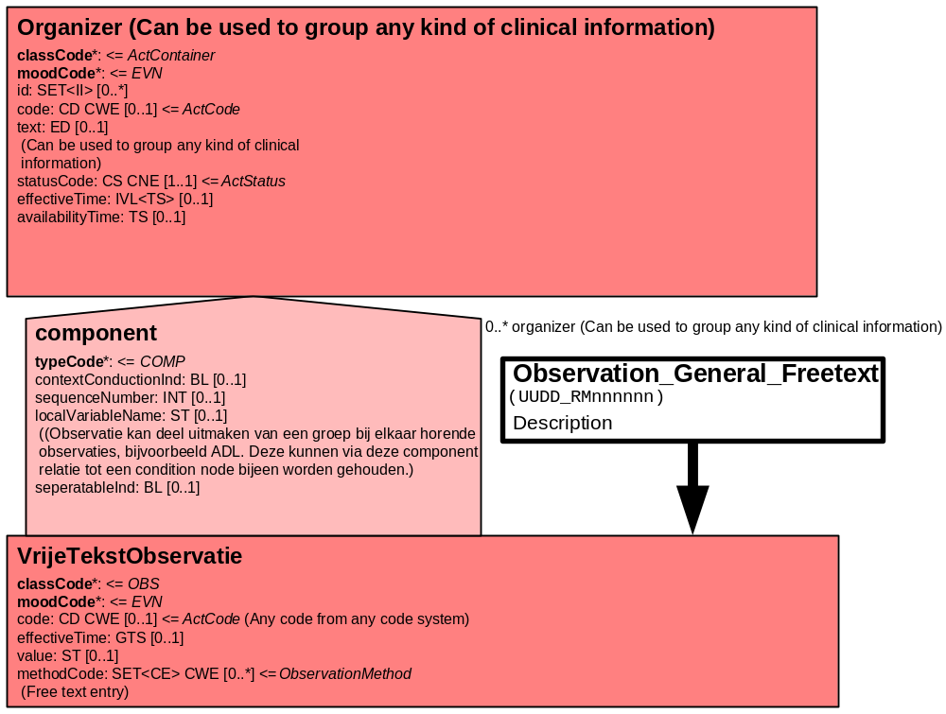

Het tweede model kan worden gebruikt om ordinale schalen / metingen / observaties / vragen af te beelden. Het datatype is CS (Coded Simple Value) en kan zowel gecodeerde als niet gecodeerde antwoordcategorieën omvatten.

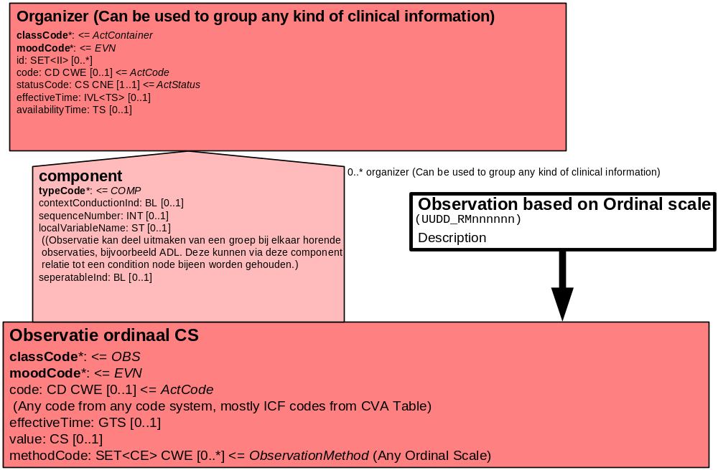

Het onderstaande Battery model groepeert alle variabelen die onder de desbetreffende battery vallen. Zo is er een battery voor de twee items van tonus, een battery voor de twee items van propriocepsis, een battery voor de twee items van pijnzin, een battery voor de 25 items van kracht, een battery voor de acht items van reflexen, een battery voor de drie items van coördinatie en een battery voor de vier items van vaardigheden.

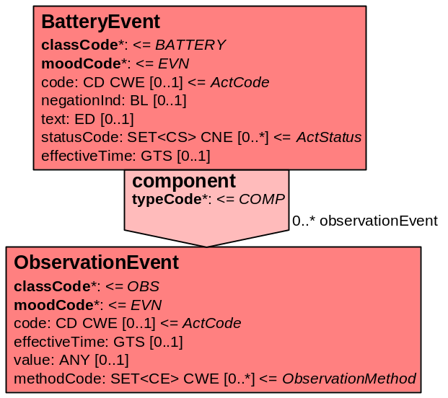

10. Mapping tabel uittreksel en OID voor vocabulaire

Voor de opname van het consult revalidatiearts: bovenste extremiteiten in een HL7 v3 bericht is een correcte weergave van de schaal, de codes en de mapping naar HL7 v3 noodzakelijk. Die is in onderstaande tabel opgenomen. De hier in opgenomen codes zijn verplicht.

Een tweede belangrijk onderdeel hier is de HL7 OID (unique Object Identifiers). De vraag is uitgezet bij het secretariaat van HL7 Nederland. De OID voor CVA-KIS is: ********

Mapping Domeingegevens, systemen, Vocabulaire en R-MIM CVA
Sub-onderdeel |  | Variabele uit instrument | verplicht/ optioneel / reden verplicht | DMIM | Plaats in HL7 Model | Datatype HL7 | Cardinaliteit | Vocabulaire | Code | Vb | SNOMED
Detail van Consult revalidatiearts: bovenste extremiteiten |  |  | Condition Node element
 |  | Organizer Consult revalidatiearts | O | ORG | Value | - | 0..* | CVA-KIS | ORG400001
 |  | Organizer Bovenste extremiteiten | O | ORG | Value | - | 0..* | CVA-KIS | ORG00017
 |  | Battery Tonus | O | BATT | Value | - | 0..* | CVA-KIS | BATT407001
 |  | Tonus links | O | OBS | OBS: value | CS | 0..* | CVA-KIS | CRABETonusl | hypotoon | 88650009: both upper extremities  6918002: muscle tone  7771000: left
 |  | Tonus rechts | O | OBS | OBS: value | CS | 0..* | CVA-KIS | CRABETonusr | hypotoon | 88650009: both upper extremities 6918002: muscle tone  24028007: right
 |  | Battery Propriocepsis | O | BATT | Value | - | 0..* | CVA-KIS | BATT407002
 |  | Propriocepsis links | O | OBS | OBS: value | CS | 0..* | CVA-KIS | CRABEProli | slecht | 88650009: both upper extremities 299936005 finding of position sense  7771000: left
 |  | Propriocepsis rechts | O | OBS | OBS: value | CS | 0..* | CVA-KIS | CRABEProre | verminderd | 88650009: both upper extremities 299936005 finding of position sense 24028007: right
 |  | Battery Pijnzin | O | BATT | Value | - | 0..* | CVA-KIS | BATT407003
 |  | Pijnzin links | O | OBS | OBS: value | CS | 0..* | CVA-KIS | CRABEPijnzl |  | 88650009: both upper extremities 163728006 O/E – pain sensation  7771000: left
 |  | Pijnzin rechts | O | OBS | OBS: value | CS | 0..* | CVA-KIS | CRABEPijnzr |  | 88650009: both upper extremities 163728006 O/E – pain sensation 24028007: right
 |  | Tastzin links | O | OBS | OBS: value | CS | 0..* | CVA-KIS | CRABETastzl |  | 88650009: both upper extremities 397624008 touch sensation, function 7771000: left
 |  | Tastzin rechts | O | OBS | OBS: value | CS | 0..* | CVA-KIS | CRABETastzr |  | 88650009: both upper extremities 397624008 touch sensation, function 24028007: right
 |  | Battery Kracht | O | BATT | Value | - | 0..* | CVA-KIS | BATT407004
 |  | Kracht, rechts, proximaal globaal | O | OBS | OBS: value | CS | 0..* | CVA-KIS | CRABEKrRePr
 |  | Kracht, rechts, distaal globaal | O | OBS | OBS: value | CS | 0..* | CVA-KIS | CRABEKrReDi
 |  | Kracht, links, proximaal globaal | O | OBS | OBS: value | CS | 0..* | CVA-KIS | CRABEKrLiPr
 |  | Kracht, links, distaal globaal | O | OBS | OBS: value | CS | 0..* | CVA-KIS | CRABEKrLiDi
 |  | Musculus deltoïdeus rechts | O | OBS | OBS: value | CS | 0..* | CVA-KIS | CRABEKrDeRe |  | 35259002: structure of deltoid muscle 24028007: right
 |  | Musculus deltoïdeus links | O | OBS | OBS: value | CS | 0..* | CVA-KIS | CRABEKrDeLi |  | 35259002: structure of deltoid muscle 7771000: left
 |  | Musculus biceps rechts | O | OBS | OBS: value | CS | 0..* | CVA-KIS | CRABEKrBiRe |  | 16225001: biceps brachii muscle structure 24028007: right
 |  | Musculus biceps links | O | OBS | OBS: value | CS | 0..* | CVA-KIS | CRABEKrBiLi |  | 16225001: biceps brachii muscle structure 7771000: left
 |  | Musculus triceps rechts | O | OBS | OBS: value | CS | 0..* | CVA-KIS | CRABEKrTrRe |  | 181623009: entire triceps brachii 24028007: right
 |  | Musculus triceps links | O | OBS | OBS: value | CS | 0..* | CVA-KIS | CRABEKrTrLi |  | 181623009: entire triceps brachii 7771000: left
 |  | Polsflexoren rechts | O | OBS | OBS: value | CS | 0..* | CVA-KIS | CRABEKrPoRe |  | 303740004: flexor of wrist joint 24028007: right
 |  | Polsflexoren links | O | OBS | OBS: value | CS | 0..* | CVA-KIS | CRABEKrPoLi |  | 303740004: flexor of wrist joint 7771000: left
 |  | Polsextensoren rechts | O | OBS | OBS: value | CS | 0..* | CVA-KIS | CRABEKrPoERe |  | 303741000: extensor of wrist joint 24028007: right
 |  | Polsextensoren links | O | OBS | OBS: value | CS | 0..* | CVA-KIS | CRABEKrPoELi |  | 303741000: extensor of wrist joint 7771000: left
 |  | Vingerflexoren rechts | O | OBS | OBS: value | CS | 0..* | CVA-KIS | CRABEKrViRe |  | 368380004: structure of flexor tendon of finger 24028007: right
 |  | Vingerflexoren links | O | OBS | OBS: value | CS | 0..* | CVA-KIS | CRABEKrViLi |  | 368380004: structure of flexor tendon of finger 7771000: left
 |  | Vingerextensoren rechts | O | OBS | OBS: value | CS | 0..* | CVA-KIS | CRABEKrViERe |  | 368381000: structure of extensor tendon of finger 24028007: right
 |  | Vingerextensoren links | O | OBS | OBS: value | CS | 0..* | CVA-KIS | CRABEKrViELi |  | 368381000: structure of extensor tendon of finger 7771000: left
 |  | Kracht overig | O | OBS | OBS: value | ST | 0..* | CVA-KIS | CRABEKrOv |  | 271708004: finding of power of skeletal muscle
 |  | Battery Reflexen | O | BATT | Value | - | 0..* | CVA-KIS | BATT407005
 |  | TR rechts | O | OBS | OBS: value | CS | 0..* | CVA-KIS | CRABEReTRr
 |  | TR links | O | OBS | OBS: value | CS | 0..* | CVA-KIS | CRABEReTRl
 |  | BR rechts | O | OBS | OBS: value | CS | 0..* | CVA-KIS | CRABEReBRr |  | 244989009 : entire brachioradialis muscle  24028007: right
 |  | BR links | O | OBS | OBS: value | CS | 0..* | CVA-KIS | CRABEReBrl |  | 244989009 : entire brachioradialis muscle  7771000: left
 |  | RR rechts | O | OBS | OBS: value | CS | 0..* | CVA-KIS | CRABEReRRr
 |  | RR links | O | OBS | OBS: value | CS | 0..* | CVA-KIS | CRABEReRRl
 |  | Hofman -Trömer rechts | O | OBS | OBS: value | CS | 0..* | CVA-KIS | CRABEReHRr
 |  | Hofman -Trömer links | O | OBS | OBS: value | CS | 0..* | CVA-KIS | CRABEReHRl
 |  | Battery Coördinatie | O | BATT | Value | - | 0..* | CVA-KIS | BATT407006
 |  | Vingertopneus proef links | O | OBS | OBS: value | CS | 0..* | CVA-KIS | CRABEViLi |  | 363846008: finger-nose test response 7771000: left
 |  | Vingertopneus proef rechts | O | OBS | OBS: value | CS | 0..* | CVA-KIS | CRABEViRe |  | 363846008: finger-nose test response 24028007: right
 |  | Vrije tekst | O | OBS | OBS: value | ST | 0..* | CVA-KIS | CRABEViVr
 |  | Selectiviteit
 |  | FM arm/hand | O | OBS | OBS: value | CS | 0..* | CVA-KIS | CRABESeFM
 |  | FM Vrije tekst | O | OBS | OBS: value | ST | 0..* | CVA-KIS | CRABEFMVr
 |  | Battery Vaardigheden | O | BATT | Value | - | 0..* | CVA-KIS | BATT407007
 |  | Positioneren links | O | OBS | OBS: value | CS | 0..* | CVA-KIS | CRABEPosLi |  | 246449009 :ability to change position 7771000: left
 |  | Positioneren rechts | O | OBS | OBS: value | CS | 0..* | CVA-KIS | CRABEPosRe |  | 246449009 :ability to change position 24028007: right
 |  | Manipuleren links | O | OBS | OBS: value | CS | 0..* | CVA-KIS | CRABEManLi
 |  | Manipuleren rechts | O | OBS | OBS: value | CS | 0..* | CVA-KIS | CRABEManRe

De Engelse versie van de mapping tabel is hieronder weergegeven.

Mapping Domain data, systems, Vocabulary and R-MIM CVA
Subpart |  | Variable from instrument | mandatory/ optional / reason mandatory | DMIM | Place in HL7 Model | Datatype HL7 | Cardinality | Vocabulairy | Code | Vb | SNOMED
Detail of Consultation physician of upper extremities |  |  | Condition Node element
 |  | Organizer Consultation physician | O | ORG | Value | - | 0..* | CVA-KIS | ORG400001
 |  | Organizer Upper extremities | O | ORG | Value | - | 0..* | CVA-KIS | ORG00017
 |  | Battery Tone | O | BATT | Value | - | 0..* | CVA-KIS | BATT407001
 |  | Tone left | O | OBS | OBS: value | CS | 0..* | CVA-KIS | CRABETonusl | Hypotone | 88650009: both upper extremities  6918002: muscle tone  7771000: left
 |  | Tone right | O | OBS | OBS: value | CS | 0..* | CVA-KIS | CRABETonusr | Hypotone | 88650009: both upper extremities 6918002: muscle tone  24028007: right
 |  | Battery Propriocepsis | O | BATT | Value | - | 0..* | CVA-KIS | BATT407002
 |  | Propriocepsis left | O | OBS | OBS: value | CS | 0..* | CVA-KIS | CRABEProli |  | 88650009: both upper extremities 299936005 finding of position sense  7771000: left
 |  | Propriocepsis right | O | OBS | OBS: value | CS | 0..* | CVA-KIS | CRABEProre | decreased | 88650009: both upper extremities 299936005 finding of position sense 24028007: right
 |  | Battery Sense of pain | O | BATT | Value | - | 0..* | CVA-KIS | BATT407003
 |  | Sense of pain left | O | OBS | OBS: value | CS | 0..* | CVA-KIS | CRABEPijnzl |  | 88650009: both upper extremities 163728006 O/E – pain sensation  7771000: left
 |  | Sense of pain right | O | OBS | OBS: value | CS | 0..* | CVA-KIS | CRABEPijnzr |  | 88650009: both upper extremities 163728006 O/E – pain sensation 24028007: right
 |  | tactile sense links | O | OBS | OBS: value | CS | 0..* | CVA-KIS | CRABETastzl |  | 88650009: both upper extremities 397624008 touch sensation, function 7771000: left
 |  | tactile sense rechts | O | OBS | OBS: value | CS | 0..* | CVA-KIS | CRABETastzr |  | 88650009: both upper extremities 397624008 touch sensation, function 24028007: right
 |  | Battery Power | O | BATT | Value | - | 0..* | CVA-KIS | BATT407004
 |  | Power, right, proximal global | O | OBS | OBS: value | CS | 0..* | CVA-KIS | CRABEKrRePr
 |  | Power, right, distal global | O | OBS | OBS: value | CS | 0..* | CVA-KIS | CRABEKrReDi
 |  | Power, left, proximal global | O | OBS | OBS: value | CS | 0..* | CVA-KIS | CRABEKrLiPr
 |  | Power, left, distal global | O | OBS | OBS: value | CS | 0..* | CVA-KIS | CRABEKrLiDi
 |  | Musculus deltoïdeus right | O | OBS | OBS: value | CS | 0..* | CVA-KIS | CRABEKrDeRe |  | 35259002: structure of deltoid muscle 24028007: right
 |  | Musculus deltoïdeus left | O | OBS | OBS: value | CS | 0..* | CVA-KIS | CRABEKrDeLi |  | 35259002: structure of deltoid muscle 7771000: left
 |  | Musculus biceps right | O | OBS | OBS: value | CS | 0..* | CVA-KIS | CRABEKrBiRe |  | 16225001: biceps brachii muscle structure 24028007: right
 |  | Musculus biceps left | O | OBS | OBS: value | CS | 0..* | CVA-KIS | CRABEKrBiLi |  | 16225001: biceps brachii muscle structure 7771000: left
 |  | Musculus triceps right | O | OBS | OBS: value | CS | 0..* | CVA-KIS | CRABEKrTrRe |  | 181623009: entire triceps brachii 24028007: right
 |  | Musculus triceps left | O | OBS | OBS: value | CS | 0..* | CVA-KIS | CRABEKrTrLi |  | 181623009: entire triceps brachii 7771000: left
 |  | Wrist flexors right | O | OBS | OBS: value | CS | 0..* | CVA-KIS | CRABEKrPoRe |  | 303740004: flexor of wrist joint 24028007: right
 |  | Wrist flexors left | O | OBS | OBS: value | CS | 0..* | CVA-KIS | CRABEKrPoLi |  | 303740004: flexor of wrist joint 7771000: left
 |  | Wrist extensors right | O | OBS | OBS: value | CS | 0..* | CVA-KIS | CRABEKrPoERe |  | 303741000: extensor of wrist joint 24028007: right
 |  | Wrist extensors left | O | OBS | OBS: value | CS | 0..* | CVA-KIS | CRABEKrPoELi |  | 303741000: extensor of wrist joint 7771000: left
 |  | Finger flexors right | O | OBS | OBS: value | CS | 0..* | CVA-KIS | CRABEKrViRe |  | 368380004: structure of flexor tendon of finger 24028007: right
 |  | Finger flexors left | O | OBS | OBS: value | CS | 0..* | CVA-KIS | CRABEKrViLi |  | 368380004: structure of flexor tendon of finger 7771000: left
 |  | Finger extensors right | O | OBS | OBS: value | CS | 0..* | CVA-KIS | CRABEKrViERe |  | 368381000: structure of extensor tendon of finger 24028007: right
 |  | Finger extensors left | O | OBS | OBS: value | CS | 0..* | CVA-KIS | CRABEKrViELi |  | 368381000: structure of extensor tendon of finger 7771000: left
 |  | Power other | O | OBS | OBS: value | ST | 0..* | CVA-KIS | CRABEKrOv |  | 271708004: finding of power of skeletal muscle
 |  | Battery Reflexes | O | BATT | Value | - | 0..* | CVA-KIS | BATT407005
 |  | TR right | O | OBS | OBS: value | CS | 0..* | CVA-KIS | CRABEReTRr
 |  | TR left | O | OBS | OBS: value | CS | 0..* | CVA-KIS | CRABEReTRl
 |  | BR right | O | OBS | OBS: value | CS | 0..* | CVA-KIS | CRABEReBRr |  | 244989009 : entire brachioradialis muscle  24028007: right
 |  | BR left | O | OBS | OBS: value | CS | 0..* | CVA-KIS | CRABEReBrl |  | 244989009 : entire brachioradialis muscle  7771000: left
 |  | RR right | O | OBS | OBS: value | CS | 0..* | CVA-KIS | CRABEReRRr
 |  | RR left | O | OBS | OBS: value | CS | 0..* | CVA-KIS | CRABEReRRl
 |  | Hofman -Trömer right | O | OBS | OBS: value | CS | 0..* | CVA-KIS | CRABEReHRr
 |  | Hofman -Trömer left | O | OBS | OBS: value | CS | 0..* | CVA-KIS | CRABEReHRl
 |  | Battery Coordination | O | BATT | Value | - | 0..* | CVA-KIS | BATT407006
 |  | Fingertip nose test left | O | OBS | OBS: value | CS | 0..* | CVA-KIS | CRABEViLi |  | 363846008: finger-nose test response 7771000: left
 |  | Fingertip nose test right | O | OBS | OBS: value | CS | 0..* | CVA-KIS | CRABEViRe |  | 363846008: finger-nose test response 24028007: right
 |  | Free text | O | OBS | OBS: value | ST | 0..* | CVA-KIS | CRABEViVr
 |  | Selectivity
 |  | FM arm/hand | O | OBS | OBS: value | CS | 0..* | CVA-KIS | CRABESeFM
 |  | Free text FM | O | OBS | OBS: value | ST | 0..* | CVA-KIS | CRABEFMVr
 |  | Battery Skills | O | BATT | Value | - | 0..* | CVA-KIS | BATT407007
 |  | Positioning left | O | OBS | OBS: value | CS | 0..* | CVA-KIS | CRABEPosLi |  | 246449009 :ability to change position 7771000: left
 |  | Positioning right | O | OBS | OBS: value | CS | 0..* | CVA-KIS | CRABEPosRe |  | 246449009 :ability to change position 24028007: right
 |  | Manipulating left | O | OBS | OBS: value | CS | 0..* | CVA-KIS | CRABEManLi
 |  | Manipulating right | O | OBS | OBS: value | CS | 0..* | CVA-KIS | CRABEManRe

- Nadere toelichting

De Organizer Consult revalidatiearts groepeert de organizers Somatisch, Maatschappelijk, Psychisch, Communicatie, Lichamelijk onderzoek, Bovenste extremiteiten, Onderste extremiteiten en Conclusie en beleid.
De Organizer Bovenste extremiteiten groepeert alle variabelen die onder Bovenste extremiteiten vallen.

Indien items rechts en links afgenomen worden, moeten de gevonden SNOMED CT codes in combinatie met de SNOMED CT codes voor links en rechts gebruikt. In de mappingtabel staan dan ook 2 codes voor de items die links of rechts afgenomen worden.
Voor verschillende items is de SNOMED CT code voor bovenste extremiteiten toegevoegd om onderscheid te kunnen maken tussen deze items voor de bovenste extremiteiten en dezelfde items op de onderste extremiteiten.

